Computer Vision HW3 Report

B09901075 陳駿瑋

**Part 1: Homography estimation**

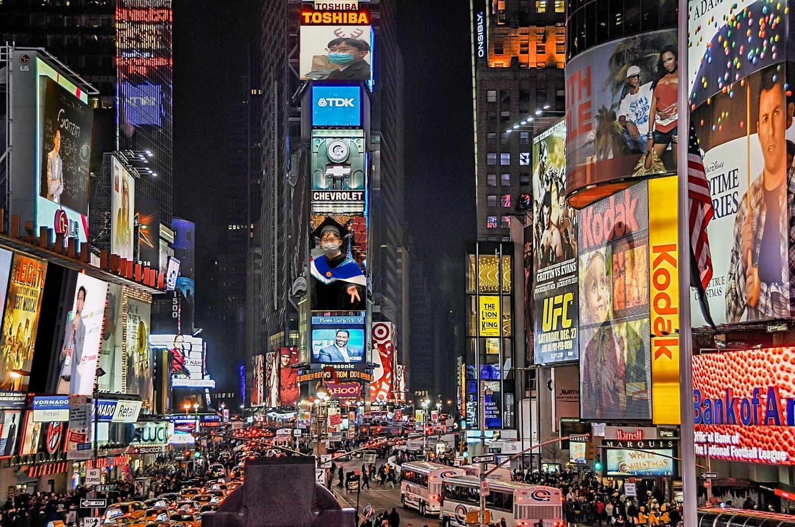

**Part 2: Marker-Based Planar AR**

1. ***solve_homography(u, v)***

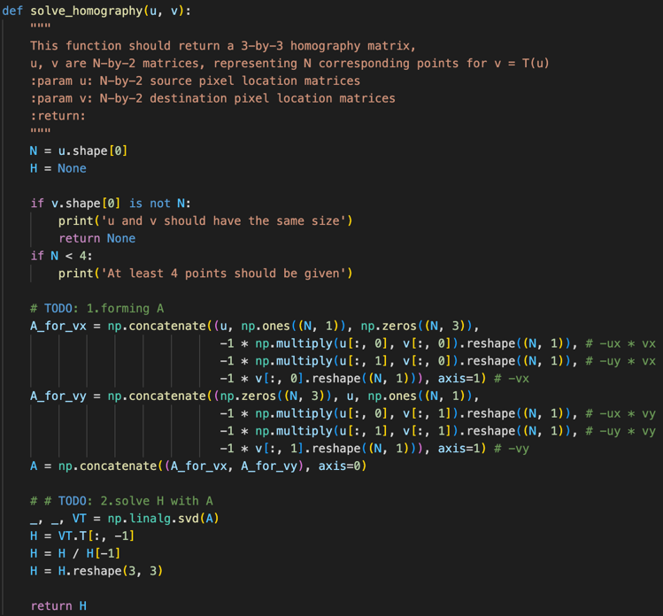

1. ***warping()***

* The interpolation method I use is “nearest neighbor” (np.rint() in the code).

Code:

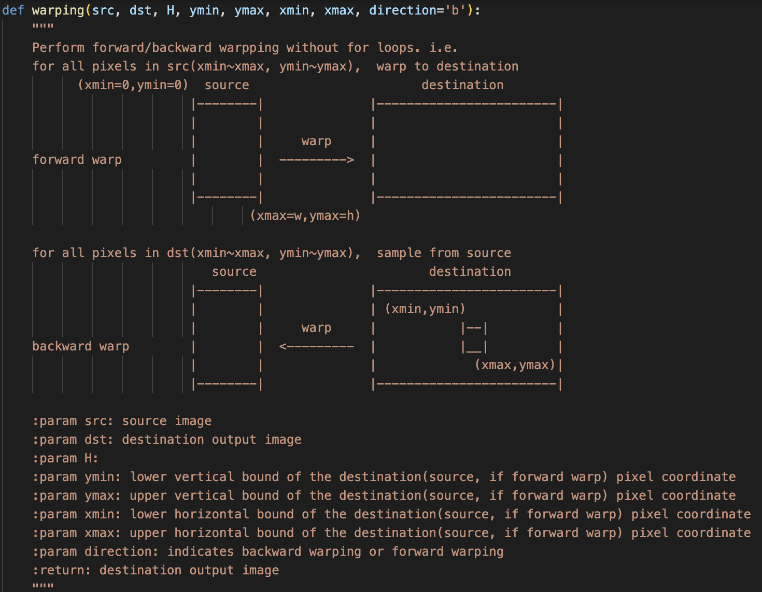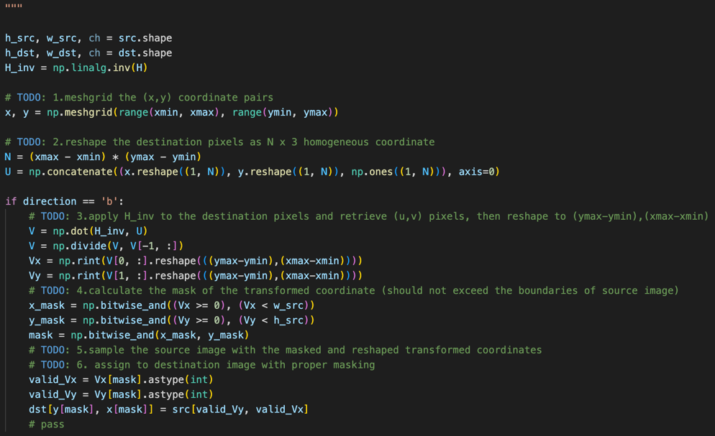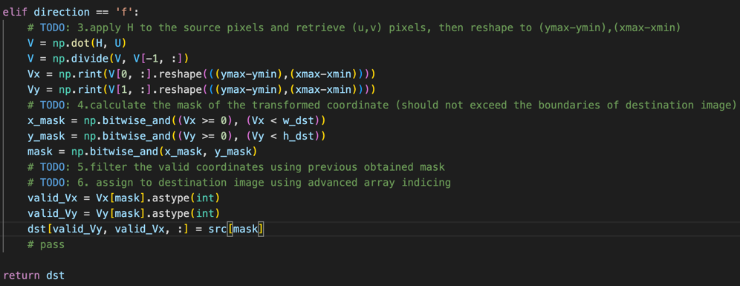

**Part 3: Unwarp the secret**

1. **output3_1.png**

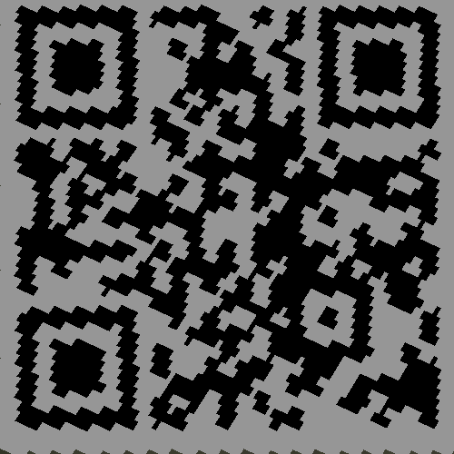

<http://media.ee.ntu.edu.tw/courses/cv/21S/>

1. **output3_2.png**

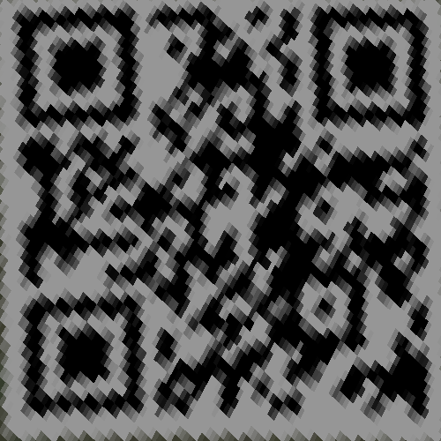

<http://media.ee.ntu.edu.tw/courses/cv/21S/>

兩張source images產生的結果中，第一張比第二張清楚，第二張明顯比較模糊，但兩者都能掃出來同樣的網址。比較原圖，可以觀察到第一張的QR Code還算方正，看起來像單純旋轉的正方形，不過因為pixel被轉成斜的，所以轉回來的圖沒法像正常的QR Code一樣都是直線 ; 第二張原圖可以看出QR Code的形狀有變，被拉成接近長方形，邊界也有點弧度，要轉回正方形的QR Code就可能會相較困難，pixels要找對應位置會比較容易偏移，在黑灰邊界就容易有模糊現象。

不過雖然第二張比較不清楚，但黑灰分別的圖案還是有保留下來，所以即使邊界模糊，還是能掃出一樣的網址。

**Part 4: Panorama**

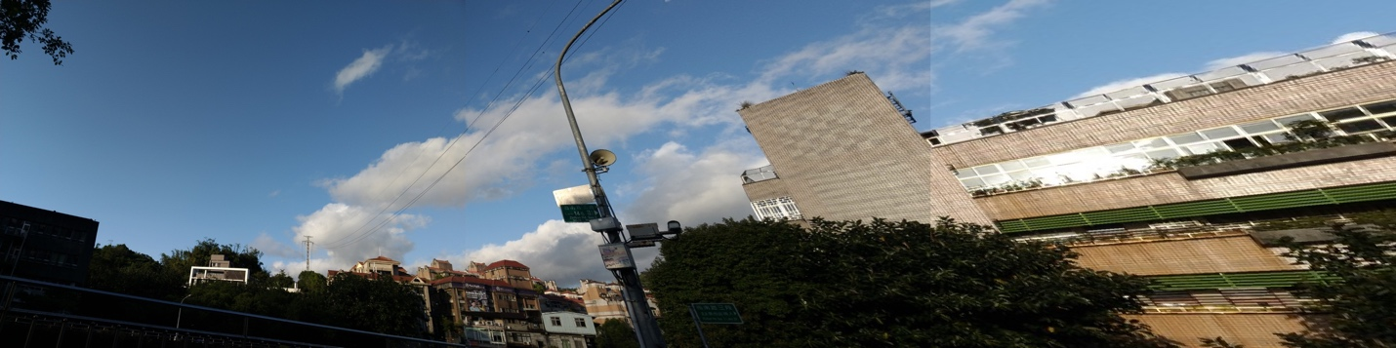

**Can all consecutive images be stitched into a panorama?**

不行。以這次作業使用的方式，投射到平面，那圖片的視角不能旋轉超過180度。

從下圖（擷取自作業投影片）中可看到，假設圖片上方為0度，那正負90度的地方就會投影到無限遠處，超過這總共180度的範圍，就會往圖片下方投影，無法與圖片上的點共平面。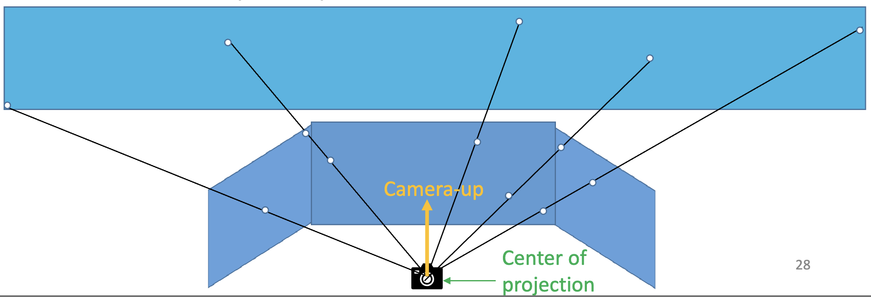

實際比較例子可看作業得到的output4.png和下圖。output4.png中視角在範圍內，可以看到除了接面處因為不同圖片亮度不同，所以看得出接線外，圖形都有連在一起，形成一張不錯的全景圖。另外下面前四張圖片是素材，第五張是全景圖結果，可以看到如果正常接起來，最右邊應該會有鏡子、架子，但或許因為視角差太大，導致無法完整產生全景圖。

